Инструкция по использованию сервисов 2XRAS
В рамках внедрения программного обеспечения ИТМО был развернут сервер
2X ApplicationServer XG
Пользователь в процессе подключения через 2X RAS посылает запрос на соединение со своим рабочим столом или доставку конкретного приложения, система находит имя пользователя на одном из наименее загруженных узлов и создает или возобновляет подключение. Посредством протокола RDP Microsoft виртуальный рабочий стол или опубликованное приложение передаются для работы пользователю. Пользователи могут подключаться к 2X RAS с помощью:
- тонкого клиента, работающего под управлением бесплатной операционной системы 2X OS
- или используя RDP-клиент 2X Client, который может работать под Windows, Linux, MAC, Android, Blackberry, Chrome и iOS.
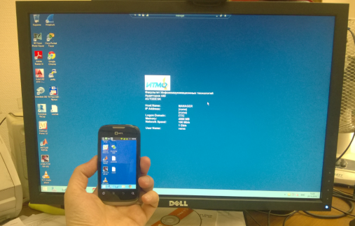
На изображение виден процесс получения рабочего стола компьютера на смартфон.
Пользователь может с помощью настоящего сервера получить доступ к
Опубликованным приложениям.
Очень интересный функционал – возможность публиковать приложение не только с терминального сервера , но и с удаленного компьютера и виртуальной машины.В примере мы опубликовали приложение Scilab, которое находится на компьютере в аудитории 355 и запустили
его на рабочем компьютере .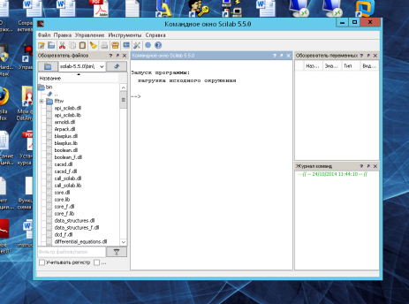

Шаблонам виртуальной машины.
Раздача клиентам виртуальных машин может происходить методом клонирования шаблонной машины, что очень актуально для организации учебного процесса студентов.
Тонкий клиент.
2XOS – это собственная операционная система на основе Debian, которую можно устанавливать в изолированном режиме на тонкие клиенты или использовать для обеспечения загрузки по сети. Она обеспечивает изолированный RDP и возможность подключения к 2X ApplicationServer XG.Загрузив необходимую нам версию тонкого клиента, мы получаем возможность использовать на своих старых компьютерах возможности современных версий Windows.
Преимущества использования клиента 2Х:
Один клиент установленный на Вашем устройстве, позволяет организовать коллекцию для удаленного подключения к Вашим компьютерам, использования необходимого Вам программного подключения, и работу с опубликованными документами
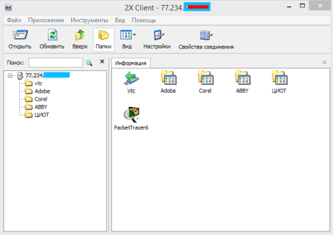
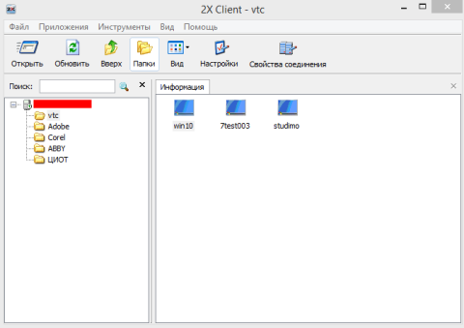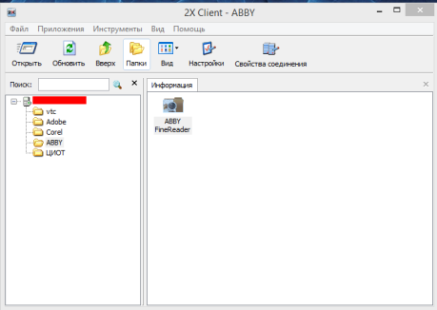
Клиент можно скачать для своего устройства с ресурса http://www.2x.com/ru/rdp-client/
Или с нашего сайта.
Также для мобильных устройств клиент можно скачать с центров установки приложений Google Play или AppleStore.

Создав подключение к серверу с
ip 77.234.194.119 ( 2xvtc.ittc.vuztc.ru)
http://2xvtc.ittc.vuztc.ru:81/2xwebportal/Logon.aspx
или
http://77.234.221.119:81/2xwebportal/Logon.aspx

cо своим доменным логином и паролем полученным от администратора ИТМО
Вы сможете воспользоваться возможностями webпортала 2X.
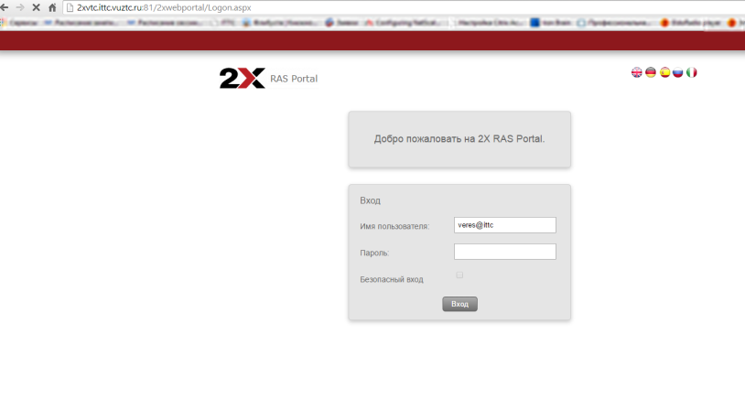
Работа с порталом 2x аналогична работе с функционалом клиента.
